«СОГЛАСОВАНО»  руководитель  Юго-Западного управления  министерства образования и  науки Самарской области  _________В.В. Пасынкова  «_____» _________ 2014 г.  «СОГЛАСОВАНО»  начальник  ОГИБДД МВД России по  г. Чапаевск  майор полиции  ___________ Е.И. Маслов  «____» _________ 2014 г. |  |  | «УТВЕРЖДАЮ»  директор ГБОУ СОШ №1  г.о. Чапаевск  ____________ В.А. Терехов  «____» _________ 2014 г.

ПАСПОРТ
дорожной безопасности образовательной организации
государственного бюджетного общеобразовательного учреждения Самарской области средней общеобразовательной школы №1 городского округа Чапаевск Самарской области

2014год
Общие сведения

Наименование ОО Государственное бюджетное общеобразовательное учреждение Самарской области средняя общеобразовательная школа №1 городского округа Чапаевск Самарской области

Тип ОО Государственное общеобразовательное
Юридический адрес: 446100 Самарская область, г. Чапаевск, ул. Куйбышева, д.13-а
Фактический адрес: 446100 Самарская область, г. Чапаевск, ул. Куйбышева, д.13-а
Руководители ОО:
Директор Терехов Владимир Александрович тел. 2-10-70
Заместитель директора
по учебной работе Никитина Алла Николаевна тел. 2-16-97
Заместитель директора
по воспитательной работе Титова Светлана Владимировна тел. 2-10-70

Ответственные работники
муниципального органа
управления образования Спирин Дмитрий Николаевич тел. 2-34-63
Ответственные от
Госавтоинспекции инспектор ДПС Сулейманов Р.Б.

Ответственные работники
за мероприятия по профилактике
детского травматизма старший лейтенант полиции Обрубова Е.А. Тел. 2-35-90, 89608264374

Руководитель или ответственный
работник дорожно-эксплуатационной
организации, осуществляющей
содержание улично-дорожной
сети (УДС)∗ директор МБУ «УБГ и О» Сидоренко Сергей Александрович тел. 2-48-11

Руководитель или ответственный
работник дорожно-эксплуатационной
организации, осуществляющей
содержание технических средств
организации дорожного
движения (ТСОДД)* директор МБУ «УБГ и О» Сидоренко Сергей Александрович тел. 2-48-11
Количество обучающихся (учащихся, воспитанников) 562 чел.
Наличие уголка по БДД имеется информационный стенд, в холле на втором этаже

Наличие класса по БДД нет
Наличие автогородка (площадки) по БДД нет
Наличие автобуса в образовательной организации нет автобуса в наличии
Владелец автобуса --------------

Время занятий в образовательной организации:
1-ая смена: с 8 час. 30 мин. – 13 час. 40 мин. (период)
внеклассные занятия: 13 час. 40 мин. – 15 час. 20 мин. (период)

Телефоны оперативных служб:
Единая служба спасения: 112 (сотовый)
Единая дежурно-диспетчерская служб (приМБУ «Управление по делам ГОЧС»): 2-34-3, 2-29-43
ФСБ: 2-24-39
Пожарная охрана: 01, 2-24-89
Полиция: 02, 2-28-55
Скорая помощь: 03, 2-19-36
Газовая служба: 04, 3-05-74
Ростелеком (по работе телефонной связи): 3-44-44, 2-07-49

Содержание

- План-схемы образовательной организации (сокращение – ОО).
1. Район расположения образовательной организации, пути движения транспортных средств и детей (обучающихся).
2. Организация дорожного движения в непосредственной близости от образовательной организации с размещением соответствующих технических средств организации дорожного движения, маршруты движения детей и расположение парковочных мест.
3. Маршруты движения организованных групп детей от образовательной организации к стадиону, парку или спортивно-оздоровительному комплексу.
4. Пути движения транспортных средств к местам разгрузки/погрузки и рекомендуемые безопасные пути передвижения детей по территории образовательной организации.

- Информация об обеспечении безопасности перевозок детей специальным транспортным средством (автобусом).
1. Общие сведения.
2. Маршрут движения автобуса образовательной организации.
3. Безопасное расположение остановки автобуса у образовательной организации.

III. Приложения.
План-схема пути движения транспортных средств и детей при проведении дорожных ремонтно-строительных работ вблизи образовательной организации.

I. План-схемы образовательной организации
1. Район расположения образовательной организации, пути движения транспортных средств и детей (обучающихся)

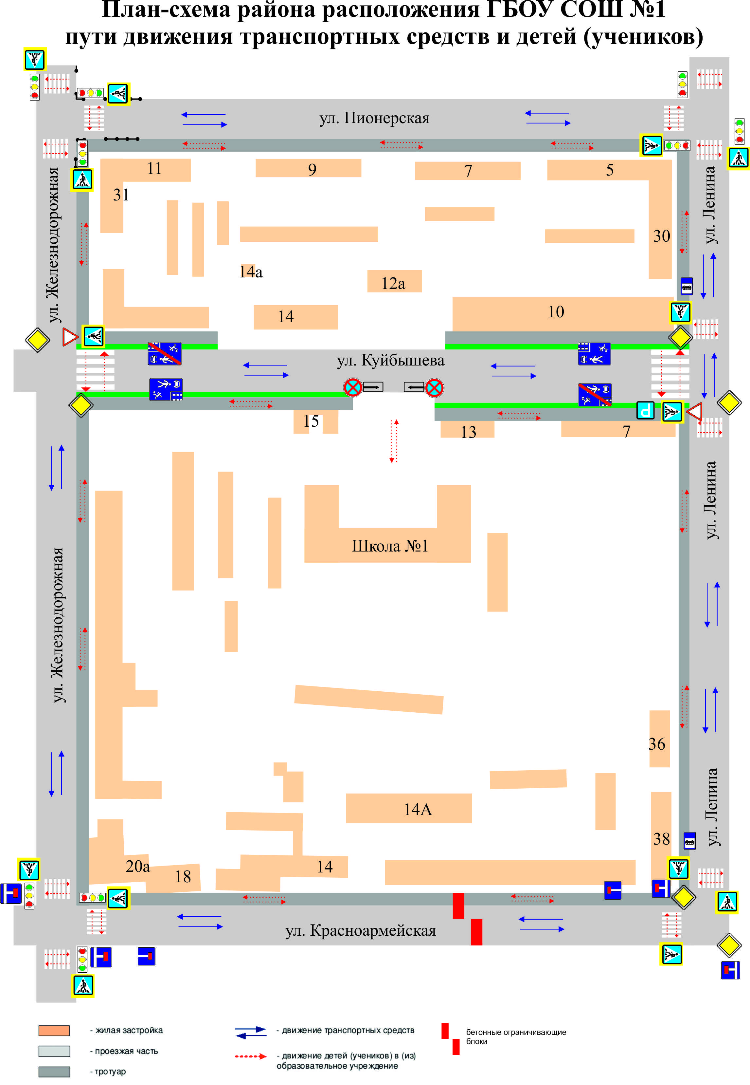

2. Схема организации дорожного движения в непосредственной близости от образовательной организации с размещением соответствующих технических средств организации дорожного движения, маршрутов движения детей и расположения
парковочных мест

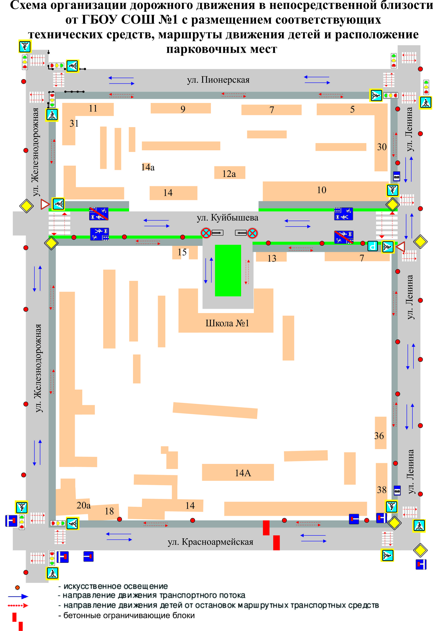

3. Маршруты движения организованных групп детей от образовательной организации к стадиону, парку
или спортивно-оздоровительному комплексу

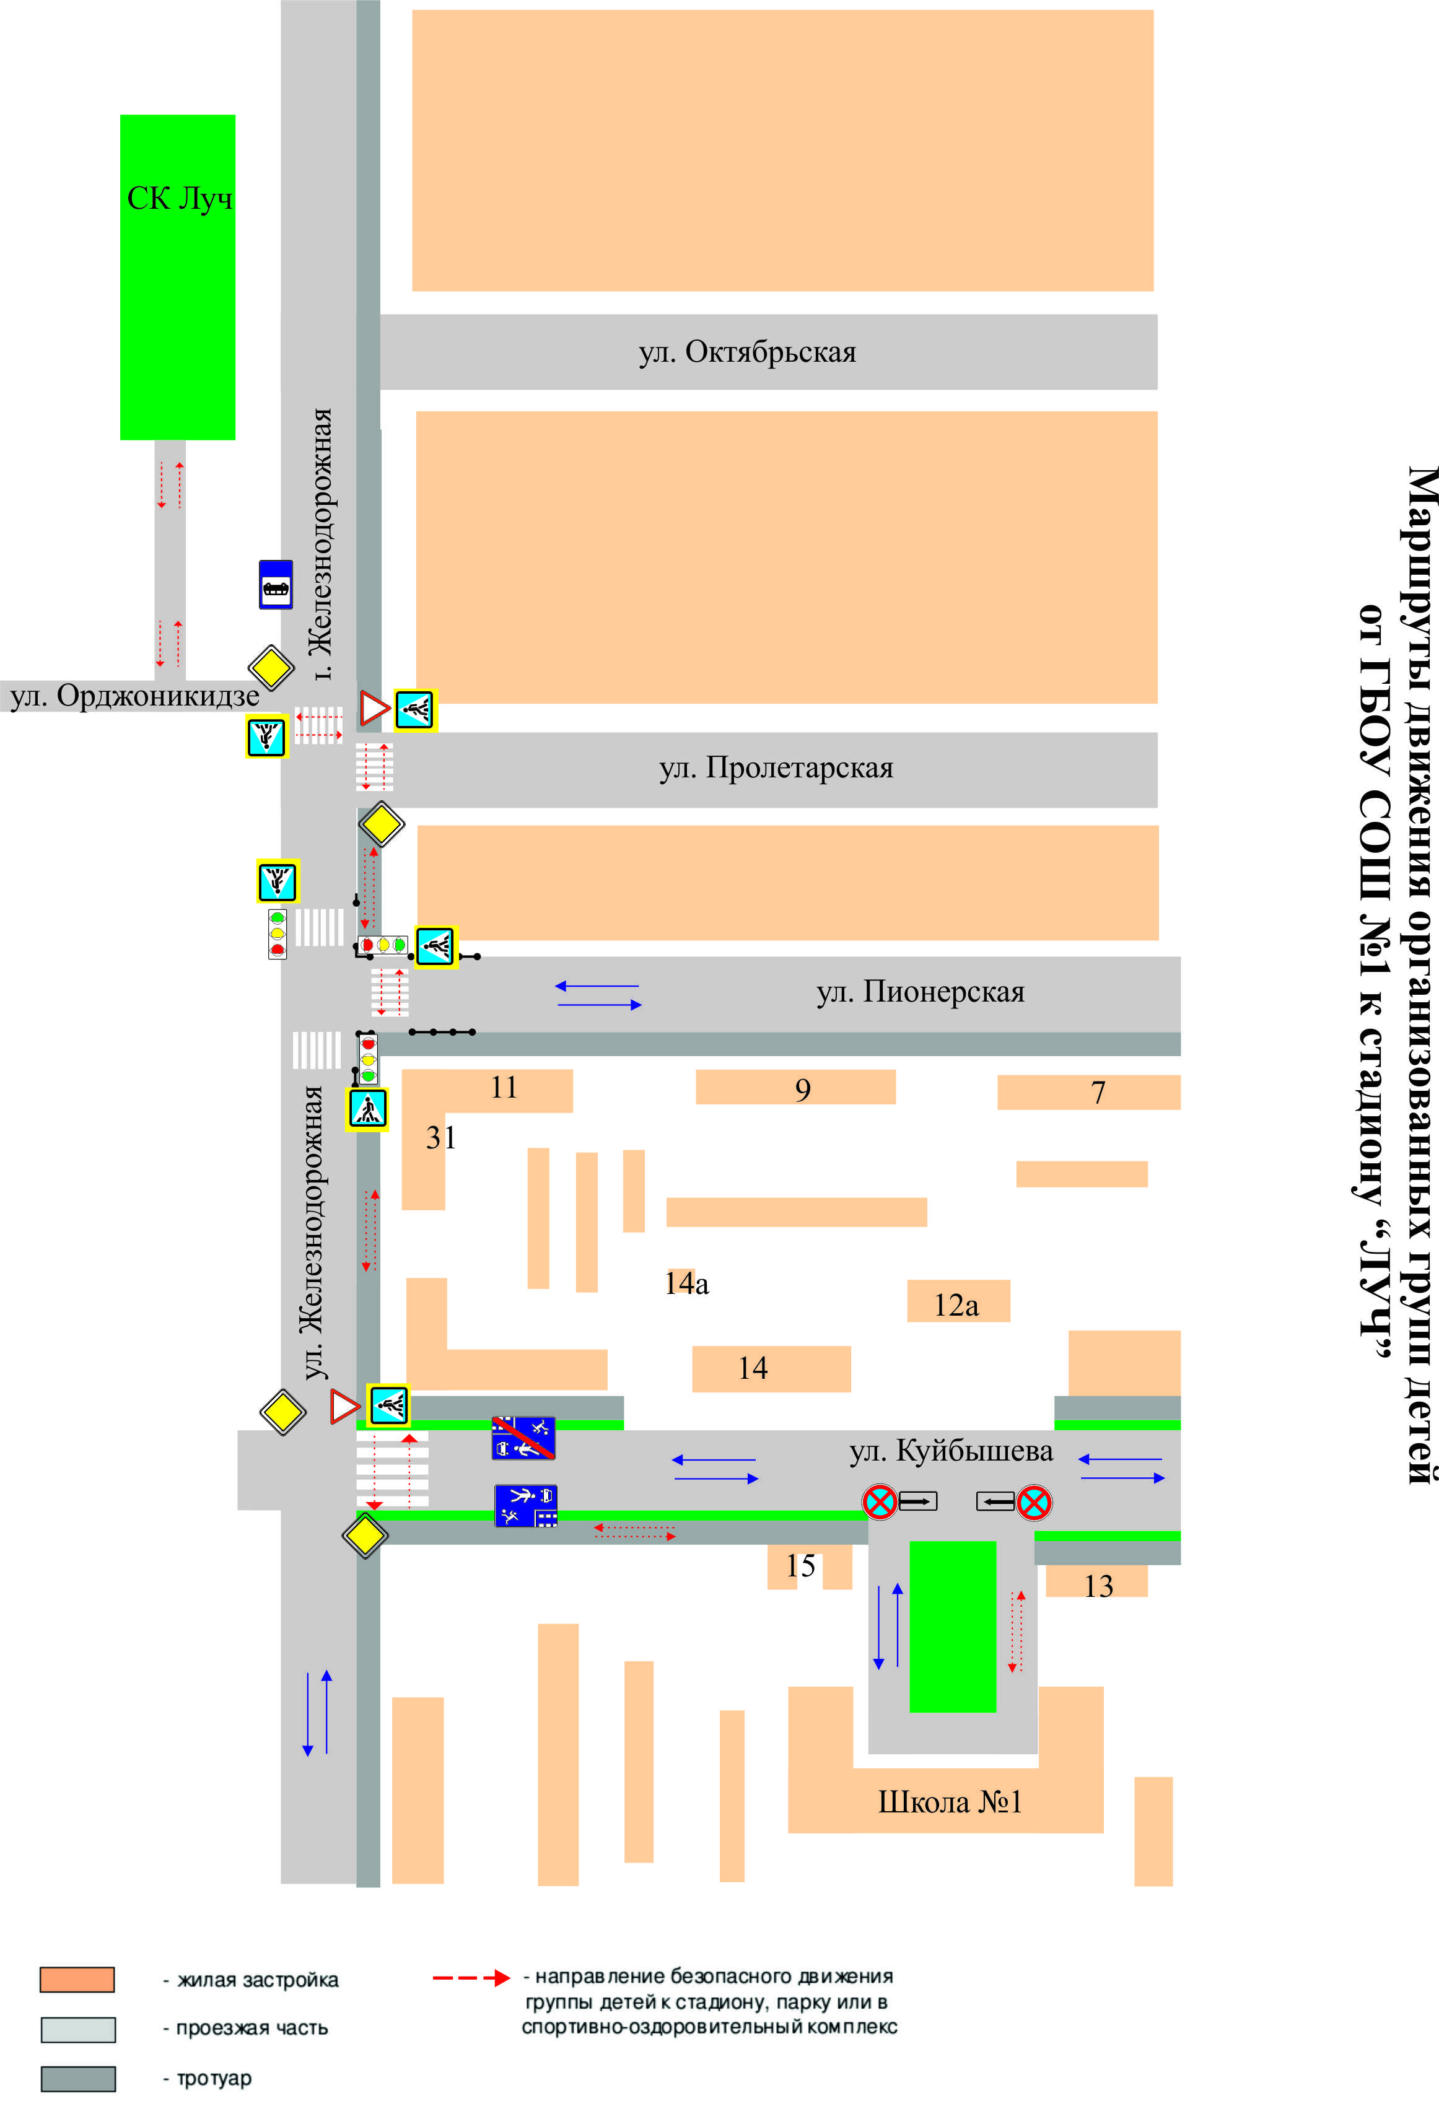

4. Пути движения транспортных средств к местам разгрузки/погрузки и рекомендуемые безопасные пути передвижения детей по территории образовательной организации

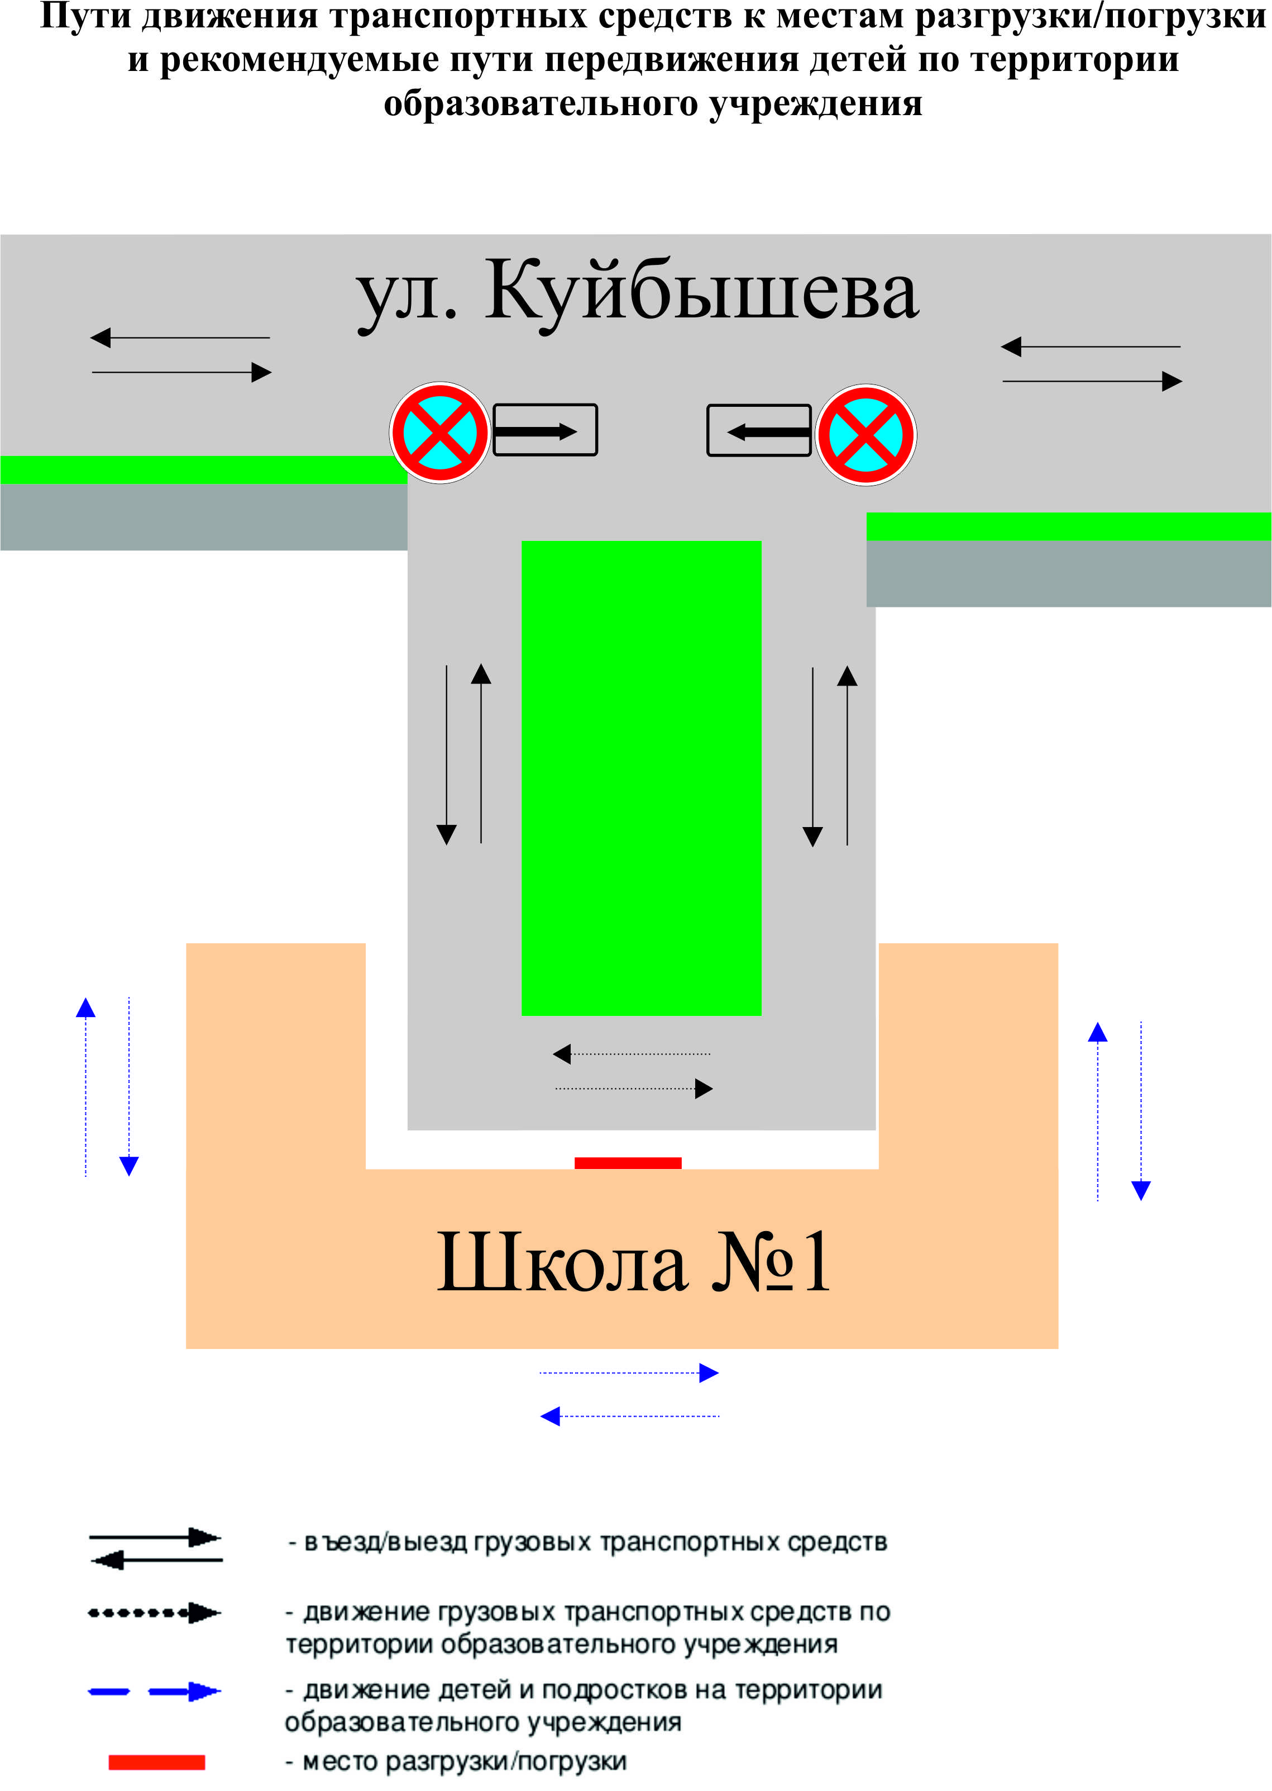

II. Информация об обеспечении безопасности перевозок детей специальным транспортным средством (автобусом).

Автобуса в наличии нет

- Общие сведения

Марка __________________________________________________________
Модель _________________________________________________________
Государственный регистрационный знак _____________________________
Год выпуска _________________ Количество мест в автобусе ___________
Соответствие конструкции требованиям, предъявляемым к школьным автобусам _______________________________________________________
________________________________________________________________

2. Сведения о водителе(ях) автобуса(сов)

Фамилия, имя, отчество | Дата принятия на работу | Стаж вождения ТС категории D | Дата пред- стоящего медицинского осмотра | Период проведения стажировки | Сроки повышение квалификации | Допущенные  нарушения ПДД

3. Организационно-техническое обеспечение

- Лицо, ответственное, за обеспечение безопасности дорожного движения): ________________________________________________
(Ф.И.О.)
назначено_________________________________________________
(дата)
прошло аттестацию ________________________________________.
(дата)

2) Организация проведения предрейсового медицинского осмотра водителя:
осуществляет ____________________________________________________
(Ф.И.О. специалиста)
на основании ____________________________________________________
действительного до ______________________________________________.
(дата)

3) Организация проведения предрейсового технического осмотра транспортного средства:
осуществляет ____________________________________________________
(Ф.И.О. специалиста)
на основании ____________________________________________________
действительного до ______________________________________________.
(дата)

4) Дата очередного технического осмотра ______________________
________________________________________________________________

5) Место стоянки автобуса в нерабочее время ___________________
________________________________________________________________
меры, исключающие несанкционированное использование _____________
________________________________________________________________
________________________________________________________________

4. Сведения о владельце автобуса

Юридический адрес владельца: _____________________________________
Фактический адрес владельца: ______________________________________
Телефон ответственного лица ______________________________________

(при отсутствии автобуса)
Сведения об организациях, осуществляющих перевозку детей специальным транспортным средством (автобусом)

Организации, осуществляющей перевозку детей специальным транспортным средством (автобусом) нет.
________________________________________________________________
________________________________________________________________
________________________________________________________________
________________________________________________________________
(Рекомендуемый список контактов организаций, осуществляющих перевозку детей специальным транспортным средством (автобусом)).

(При перевозке детей специальным транспортным средством (автобусом) сторонней организацией заполняется карточка. Заполненная карточка хранится в разделе «Приложение»)

Информационная карточка
перевозок детей специальным транспортным средством (автобусом)

- Общие сведения
Марка __________________________________________________________
Модель _________________________________________________________
Государственный регистрационный знак _____________________________
Год выпуска _________________ Количество мест в автобусе ___________
Соответствие конструкции требованиям, предъявляемым к школьным автобусам _______________________________________________________
________________________________________________________________

- Сведения о владельце
Владелец _______________________________________________________
(наименование организации)
_______________________________________________________________
Юридический адрес владельца ____________________________________
Фактический адрес владельца _____________________________________
Телефон ответственного лица ______________________________________

- Сведения о водителе автобуса
Фамилия, имя, отчество ___________________________________________
Принят на работу ________________________________________________
Стаж вождения категории D _______________________________________

- Организационно-техническое обеспечение
Лицо, ответственное за обеспечение безопасности дорожного движения: _______________________________________________________________
(Ф.И.О.)
назначено ______________________________________________________,
(дата)
прошло аттестацию ______________________________________________.
(дата)

Дата последнего технического осмотра _____________________________

Директор (заведующий)
образовательной организации __________________ __________________
(подпись) (Ф.И.О.)
Руководитель организации,
осуществляющей перевозку детей
специальным транспортом
(автобусом) __________________ _________________
(подпись) (Ф.И.О.)

2. Маршрут движения автобуса образовательной организации

Автобуса в наличии нет.

1. Безопасное расположение остановки автобуса
у образовательной организации

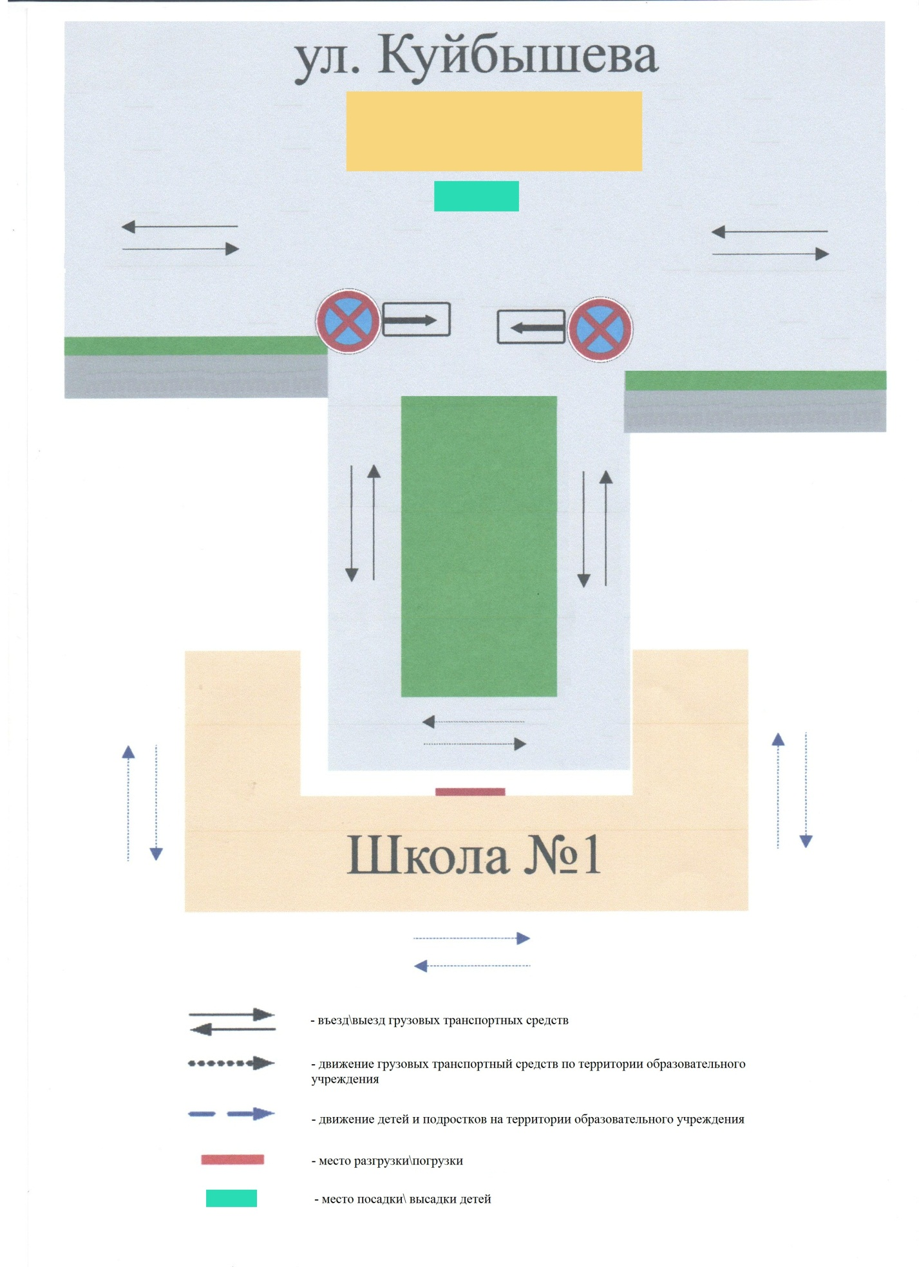

III. Приложение
План-схема пути движения транспортных средств и детей
при проведении дорожных ремонтно-строительных работ вблизи образовательной организации

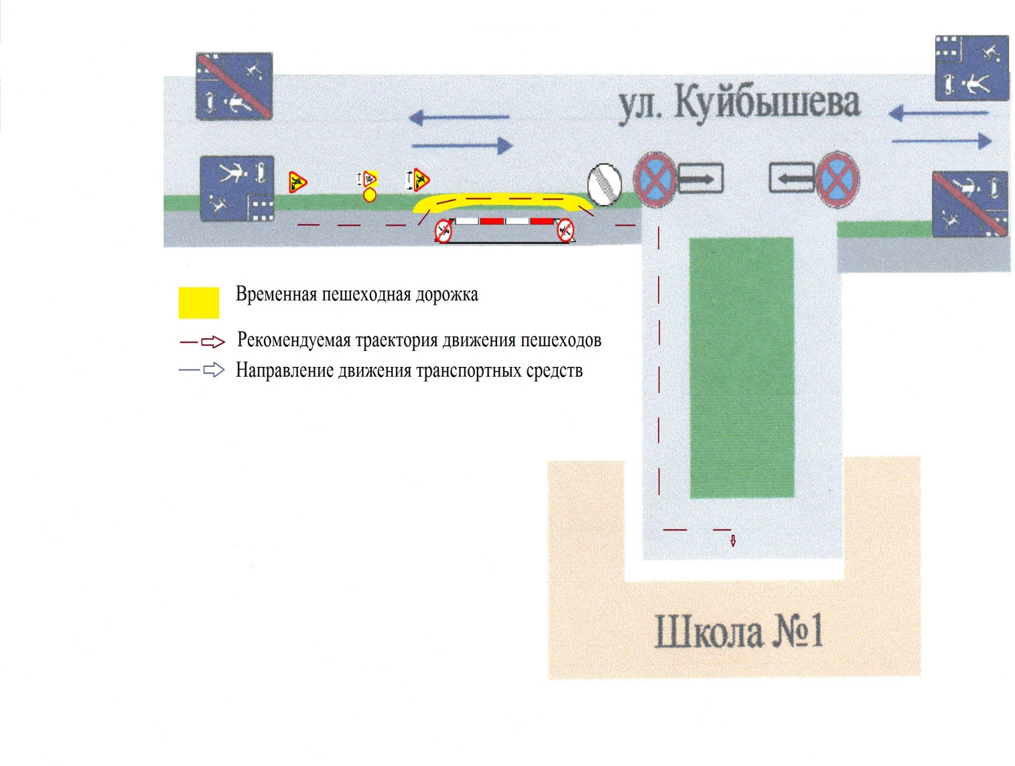

∗ Дорожно-эксплуатационные организации, осуществляющие содержание УДС и ТСОДД, несут ответственность в соответствии с законодательством Российской Федерации (Федеральный закон «О безопасности дорожного движения» от 10 декабря 1995 г. № 196-ФЗ, Кодекс Российской Федерации об административных правонарушениях, Гражданский кодекс Российской Федерации)

